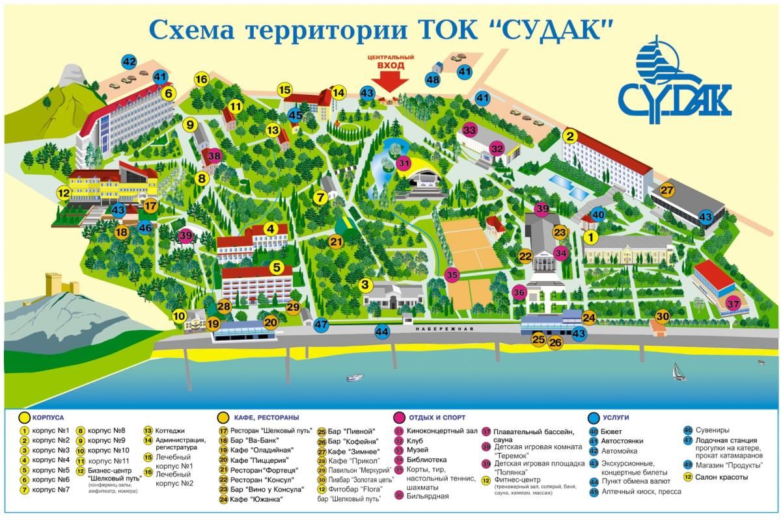
Расположение: Республика Крым, г. Судак, ул. Ленина, дом 89

Инфраструктура: парк-памятник садово-паркового искусства, бассейны с морской водой, теннисные корты, настольный теннис, бильярд, рыбалка, фитнес центр, SPA-салон, Wi-Fi, анимационные программы, парковка, волейбольная площадка, автомойка, кафе, бар, детская игровая комната , магазин.
Пляж: собственный, первая линия, песчано-галечный, протяженностью 550 м., оборудованный шезлонгами, зонтами, теневыми навесами, душем.

В стоимость входит: проживание, питание 3-х разовое, медицинские и оздоровительные услуги (по назначению врача: бювет минеральных вод, аппаратная физиотерапия (5 сеансов), фиточай, тренажерный зал), пользование пляжем, библиотека, Wi-Fi.

Заезды:
04.08-16.08.2020
16.08-28.08.2020
ТОК «Судак» с лечением (респ.Крым, г.Судак)
http://komplex-sudak.ru

Стоимость-34800,00 рублей за человека (проживание в двухместных номерах со всеми удобствами и 3-х разовое питание).
Дотация на путёвки всем членам профсоюза, а также их детям и внукам в возрасте до 18 лет-7000,00 рублей каждому.
Выдача путевок будет производиться с 03 февраля 2020 года. Путевки бронируются на 2 недели, в течение которых их необходимо выкупить, иначе бронь снимается.
Все вопросы по телефону: 8 977 402 0220 Анастасия Михайловна

